Protokoll: RN Aufgabe 1

1. TCP

1.1 Datenverkehr DemoServer - Client - Server - Client

1.1.1 Verbindungsaufbau

Der DemoServer wird gestartet. Anschließend wird der Client gestartet, der die Bilder von dem Server holt. Der Client sendet ein SYN-Paket an den Server mit der Seq.-Nr 0. Anschließend sendet der Server ein Paket, in dem das SYN- und ACK-Flag gesetzt ist, um der Verbindung zuzustimmen. Abschließend bestätigt der Client den Erhalt des SYN-/ACK-Pakets, in dem er dem Server ein ACK-Paket schickt. Somit ist der 3Wege-Handshake beendet.
Ab jetzt ist die Verbindung aufgebaut, und beide Seiten können Daten verschicken. Im weiteren Verlauf sind die Bestätiguns- bzw. ACK-Pakete des Clients zu sehen, die bestätigen, dass Daten empfangen wurden.

Bild 1: Verbindungsaufbau TCP

1.1.2 Datentransfer

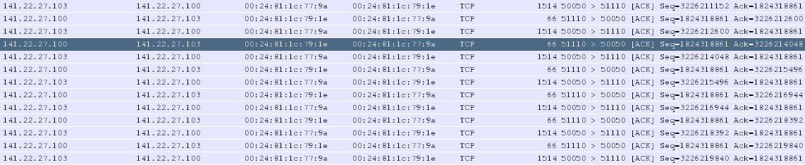
Bild 2 : Datentranser

1.1.2 Verbindungsabbau

Der Client beendet die Verbindung zum Server. Es ist zu erwarten, dass der Client ein FIN-Paket an den Server schickt, welcher den Erhalt mit einem FIN-/ACK-Paket bestätigt. Der Client wiederum bestätigt nochmals den Erhalt des FIN-/ACK-Paket mit einem ACK-Paket.
In der Praxis schickt der Client ein RST-Packet an den Server. Anschließend ist die Verbindung beendet.

Bild 3: TCP-Verbindungsabbau

2. ARP

Mit dem ARP werden IP-Adressen Hardwareadressen zugewiesen.
Der Client(144.22.27.100), der auf einem anderen Rechner als der Server( 141.22.27.103) läuft, sendet eine Anfrage an den entfernten Server. Der Client schickt einen ARP-Broadcast. Der Server antwortet, da die Broadcast-IP mit seiner übereinstimmt und schickt dem Client somit seine Hardwareadresse.
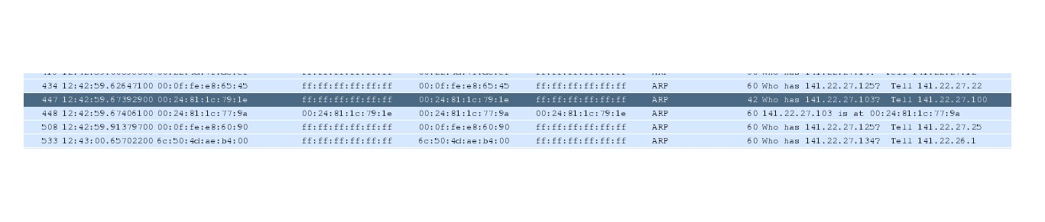
3. Sequenzdiagramm
